НАЦИОНАЛЬНЫЙ ТЕХНИЧЕСКИЙ УНИВЕРСИТЕТ УКРАИНЫ

«КПИ»

ФАКУЛЬТЕТ ПРИКЛАДНОЙ МАТЕМАТИКИ

Кафедра специализированных компьютерных систем

КУРСОВАЯ РАБОТА

по дисциплине "Дискретная математика"
ВНИМАНИЕ!!!
Это образец ОФОРМЛЕНИЯ, а не ВЫПОЛНЕНИЯ!
Сюда специально и коварно внесены ошибки!
Разбирайтесь!
Желаю успехов! ☺

Выполнил:

Группа:

Номер зачетной книжки:

Вариант: 994

64 семестр 2234/2235 уч. года

Задание №1
Решить уравнение в алгебре отношений. При решении использовать алгебраический метод. В качестве неизвестного принимается множество, обозначенное символом В.
Базовое уравнение: 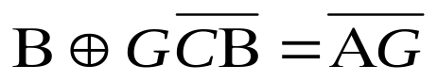,
где значение 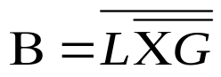.
(Символ означает операцию «симметрическая разность»)

Решение:
Упростим базовое уравнение:

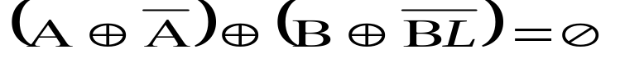
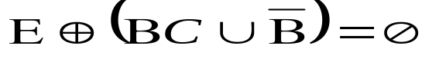
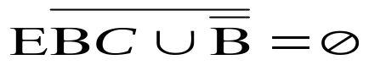
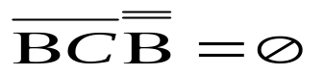

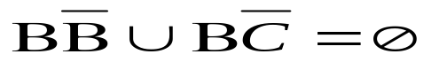
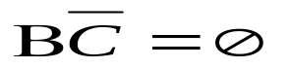
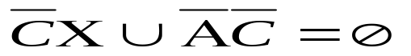
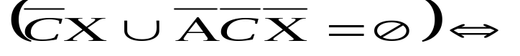
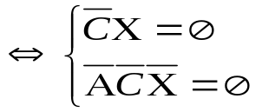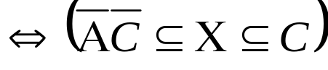
А так как 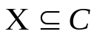, то для ∀ D-подмножества множества 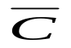 : D ⊄ Χ.
Тогда пусть 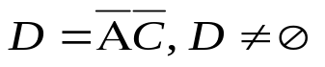⇒D ⊄ Χ, т.е. базовое уравнение не имеет решений.
Значит 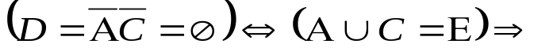

Ответ: 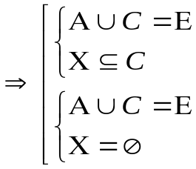

Задание №2
Граф задан матрицей смежности:
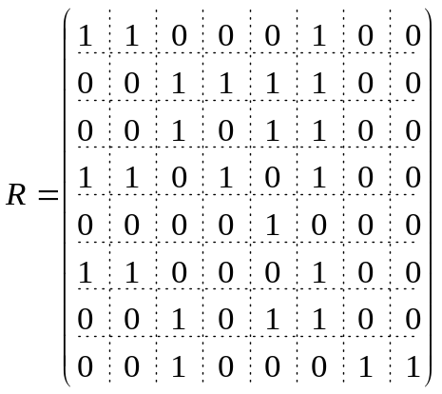
Представим орграф графически:
X₃

X₄

X₁

X₂
X₅
X₆
X₇
X₈

Выполнить разложение орграфа на компоненты сильной связности
методом Мальгранжа - Томеску

Решение:
Дополняем матрицу смежности R слева столбцом прямого транзитивного замыкания 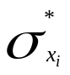 и снизу строкой обратного транзитивного замыкания 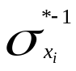.
Заполняем их по определенному алгоритму и находим компоненты сильной связности C(x_{i}) по формуле: 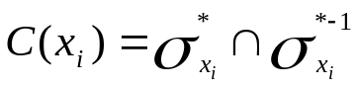.
 |  | 1 | 2 | 3 | 4 |  | 5 | 6 |  | 7 |  | 8 |  | 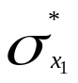
 | 1 | 1 | 1 |  |  |  |  | 1 |  |  |  |  |  | 0
 | 2 |  |  |  |  |  | 1 | 1 |  |  |  |  |  | 1
 | 3 | 1 |  | 1 |  |  |  | 1 |  |  |  |  |  | 2
 | 4 | 1 | 1 | 1 | 1 |  |  | 1 |  |  |  |  |  | Х
 | 5 | 1 |  |  |  |  |  |  |  |  |  |  |  | 2 |  | 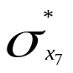
 | 6 | 1 | 1 | 1 |  |  |  | 1 |  |  |  |  |  | 1 |  |  |  | 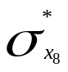
 | 7 |  |  | 1 |  |  | 1 | 1 |  | 1 |  |  |  | X |  | 0
 | 8 |  |  | 1 |  |  |  |  |  | 1 |  | 1 |  | X |  | X |  | 0
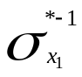
 |  | 2 | 2 | 2 | 1 |  | 1 | 1 |  | 4 |  | 3
 |  |  |  |  |  | 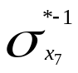
 |  |  |  |  |  |  |  |  | 0 |  | 1
 |  |  |  |  |  | 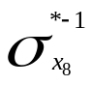
 |  |  |  |  |  |  |  |  |  |  | 0

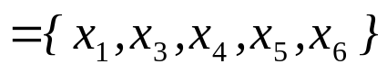
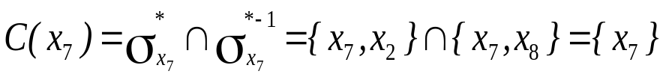
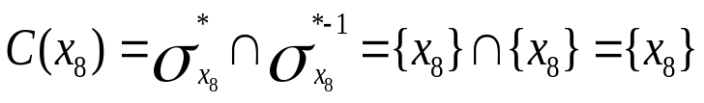

Найти методами Магу все внутренне устойчивые множества вершин графа, все внешне устойчивые множества вершин графа, ядра графа.

Решение:
Найдем все внутренне устойчивые множества вершин графа методом Магу:
=(12∨26∨13456∨23456)(35∨56∨36)(456∨1236∨12347∨1236)&
&(78∨368∨37∨367)=(37∨78∨368)&
&(1246∨246∨13456∨1236∨1236∨123456∨1234∨12346∨123456)=
=вписать своё=
=12367∨23467∨234567∨134567∨
∨вписать своё∨
∨123468∨12368∨23468∨234568∨134568=
=12347∨12367∨12368∨134567∨134568
Инвертируя каждое полученное множество, получим внутренне устойчивые множества:
{x₂,x₇}; {x₁,x₅,x₈}; {x₁,x₅,x₇}; {x₁,x₃}.
Число внутренней устойчивости графа α(G)=3. (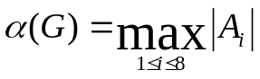, где

A₁={x₂, x₇}, A₂={x₁, x₅, x₈}, A₃={x₁, x₅, x₇}, A₄={x₁, x₃})

Найдем все внешне устойчивые множества вершин графа методом Магу:
(1∨4∨6)(2∨1∨4∨6)(3∨2∨4∨5∨6∨7∨8)(4∨2)(5∨2)(6∨1∨2∨3∨4∨7)(7∨8)=1=
=вписать своё=
=18∨28∨268
Число внешне устойчивости графа β(G)=3. (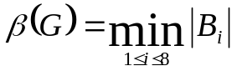, где
B₁={x₁, x₂}, B₂={x₄, x₈}, B₃={x₂, x₈}

Ядро графа: {x₅, x₈}. ({x₅, x₈}—и внутренне устойчивое множество вершин графа, и внешне устойчивое множество вершин графа одновременно)

Найти цикломатическое число и построить матрицу фундаментальных циклов графа. Построить три нефундаментальных цикла графа.

Решение:
Перейдём от орграфа к неографу; удалим из него остов, который имеет (n-1) ребро, где n=8 — количество вершин; пронумеруем все ребра графа, вначале не входящие в остов, а затем остовые.
X₃

11
X₄

15
12
4
X₁

8
7

X₅
X₆
X₂
X₇
X₈

Цикломатическое число ν(G)=m-n-1=15-8-1=6,
где m — количество ребер неографа, n — количество вершин неографа.
(m-n+1 — число ребер, не вошедших в остов)
⇒Максимальное количество фундаментальных циклов графа равно ν(G)=6, а максимальное количество всех циклов графа равно 2^{ν(G)}-1=63.
Матрица фундаментальных циклов графа:
 | 1 | 2 | 3 | 4 | 5 | 6 | 7 | 8 | 9 | 10 | 11 | 12 | 13 | 14 | 15
Φ₁ | 1 | 1 |  |  |  |  |  |  | 1 | 1
Φ₂ |  | 1 | 1 |  |  |  |  |  | 1 |  |  | 1
Φ₃ |  |  | 1 | 1 |  |  |  |  |  |  |  |  |  | 1
Φ₄ |  |  |  | 1 | 1 |  |  |  |  | 1 | 1
Φ₅ |  |  |  |  | 1 | 1 |  |  |  |  | 1 |  | 1
Φ₆ |  |  |  |  |  | 1 | 1 |  |  |  | 1 |  | 1
Φ₇ |  |  |  |  |  |  | 1 | 1 |  |  |  |  |  | 1
Φ₈ |  |  |  |  |  |  |  | 1 | 1 | 1 | 1 | 1 |  | 1 | 1

Три нефундаментальных цикла графа
 | 1 | 2 | 3 | 4 | 5 | 6 | 7 | 8 | 9 | 10 | 11 | 12 | 13 | 14 | 15
Φ₁⊕Φ₂ | 1 |  |  | 1 |  |  |  |  |  | 1 | 1 |  | 1 |  | 1
Φ₆⊕Φ₇ |  |  |  |  |  | 1 |  | 1 |  | 1 |  | 1 |  | 1
Φ₇⊕Φ₈ |  |  |  | 1 |  |  |  | 1 |  |  |  |  | 1 |  | 1
Изобразим их графически:
Φ₁⊕Φ₂
Φ₆⊕Φ₇
Φ₇⊕Φ₈

13
12
15

6
1
7
8

Построить матрицу фундаментальных разрезов графа. Построить три нефундаментальных разреза графа.

Решение:
Перейдём от орграфа к неографу; удалим из него остов, который имеет (n-1) ребро, где n=8 — количество вершин; пронумеруем все ребра графа, вначале не входящие в остов, а затем остовые.
X₃

X₄

15
9
10
12
4
5
X₁
14

8
7

X₅
X₆
X₂
X₇
X₈
Так как граф содержит n=8 вершин, то фундаментальных правильных разрезов будет (n+1)=9.
Матрица фундаментальных разрезов графа:
 |  |  | 1 | 2 | 3 | 4 | 5 | 6 | 7 | 8 | 9 | 10 | 11 | 12 | 13 | 14 | 15
 |  | Κ₁ | 1 |  |  |  |  |  |  |  | 1 | 1
 |  | Κ₂ | 1 | 1 |  |  |  |  |  |  | 1 | 1 | 1
 |  | Κ₃ |  |  |  |  | 1 | 1 |  |  |  | 1 | 1 | 1
 |  | Κ₄ |  |  |  |  |  | 1 |  |  |  |  | 1 | 1 | 1
 |  | Κ₅ |  | 1 | 1 | 1 | 1 | 1 | 1 |  |  |  |  | 1 | 1 | 1
 |  | Κ₆ |  |  | 1 | 1 |  |  | 1 | 1 | 1 | 1 |  |  | 1 | 1
 |  | Κ₇ |  |  |  | 1 |  |  |  | 1 |  |  |  |  |  | 1 | 1
Матрица трех нефундаментальных разрезов графа:
 |  |  | 1 | 2 | 3 | 4 | 5 | 6 | 7 | 8 | 9 | 10 | 11 | 12 | 13 | 14 | 15
 | Κ₁⊕Κ₃ |  | 1 |  |  |  |  |  |  |  | 1 |  | 1
 | Κ₂⊕Κ₅ |  | 1 |  | 1 | 1 | 1 | 1 | 1 |  |  | 1 |  |  | 1
Κ₁⊕Κ₃⊕Κ₆ |  |  | 1 |  | 1 |  |  |  |  | 1 | 1 |  | 1 |  |  | 1
А такая линейная комбинация фундаментальных разрезов Κ₁ и Κ₄
не дает структуру, являющуюся разрезом:
 | Κ₁⊕Κ₄ |  | 1 |  | 1 |  |  | 1 |  |  | 1 |  |  | 1
Так как после удаления ребер графа 1, 3, 6, 9, 12,
получим конечный связный(!) граф.

Изобразим три нефундаментальных разрезы графа графически:
Κ₁⊕Κ₃

11
X₄

15
9
10

14
4
X₁

8
7

X₅
X₆
X₂
X₇
X₈

Κ₂⊕Κ₅

11
X₄

15
12
14
4
X₁

8
7

X₅
X₆
X₂
X₇
X₈

Κ₁⊕Κ₃⊕Κ₆

11
X₄

15
10

14
4
X₁

6
8
7

X₅
X₆
X₂
X₇
X₈

Произвести раскраску вершин графа, используя функцию Гранди

Решение:
Функция Гранди g(x) — целочисленная функция, значение которой в вершине x_{i} графа равно отрицательному минимальному числу, не равному значению функции g(x) в вершинах зеркальных x_{i}.
Перейдём от орграфа к неографу и раскрасим его с помощью функции Гранди:
- на графе выбираем (произвольную) вершину x₃ и удаляем её;
- выбираем вершину (смежную с вершиной x₃) x₅ и красим её в цвет (номер которого минимален и не совпадает с номером окрашенной вершины) — I;
- вершину x₂ — смежную с первыми двумя окрашенными вершинами x₃ и x₅ — красим её в цвет — номер, которого минимален и не совпадает с номерами цветов окрашенных вершин — II;
- Более смежных со всеми раскрашенными и удалёнными, нет.
- (И т.д., т.е.) вершину x₄ — II; x₁ — I; x₆ — IV; x₇ — II; x₈ — II.

X₃

X₄
II

I
X₁

I
II
II
IV
II

X₅
X₆
X₂
X₇
X₈

Найти методом точного поиска хроматическое число графа.

Решение:
Перейдём от орграфа к неографу и построим для его матрицу смежности R:
 |  |  | 1 | 2 | 3 | 4 | 5 | 6 | 7 | 8
 |  | 1 |  | 1 |  | 1 |  | 1
 |  | 2 | 1 |  | 1 | 1 | 1 | 1
 | R= | 3 |  | 1 |  | 1 | 1 | 1 | 1 | 1
 | R= | 4 | 1 | 1 | 1 |  |  | 1
 | R= | 5 |  | 1 | 1
 |  | 6 | 1 | 1 | 1 | 1 |  |  | 1
 |  | 7 |  |  | 1 |  |  | 1 |  | 1
 |  | 8 |  |  | 1 |  |  |  | 1
Так как матрица симметрична относительно главной диагонали, то выражение для определения всех внутренне устойчивых множеств можно находить для половины матрицы. Найдем по методу Магу все Φ_{i} , которые содержат вершины, не принадлежащие максимальным внутренне устойчивым множествам S_{i}. Запишем:
(1∨246)(2∨346)(3∨45)своё=(12∨246∨13456∨23456)&
&(34∨45678∨36∨45678)(7∨68)=своё
∨1345678∨1236∨2346∨13456)(7∨68)=12347∨23467∨12367∨134567∨245678∨
∨123468∨23468∨12368∨134568∨245678=
=12347∨12367∨134567∨12345678∨12345678∨123468∨245678=1
Φ₁={x₁, x₂,x₃,x₄,x₇}, Φ₂={x₁,x₂,x₃,x₆,x₇}, Φ₃={x₁,x₂,x₃,x₆,x₈}, Φ₄={пустое},Φ₅={x₁,x₃,x₄,x₅,x₆,x₈}, Φ₆={пустое}, Φ₇={x₂,x₃,x₄,x₆,x₈},
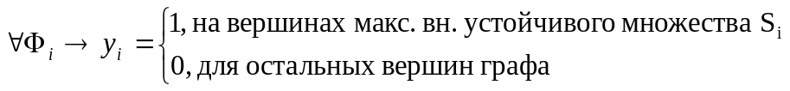
 | 1 |  | Φ₆, Φ_{7,} Φ₈
 | 2 |  | Φ₄, Φ₅
 | 3
Вершины x_{i} | 4 | ∉ | Φ₂, Φ₃
Вершины x_{i} | 5 | ∉ | Φ₁, Φ₂,
 | 6 |  | Φ₁
 | 7 |  | Φ₃
 | 8 |  | Φ₁, Φ₂, Φ₄, Φ₆
Для ∀вершины запишем выражение y_{j}∨y_{k}∨…y_{n}=1 и найдем конъюнкцию этих всех выражений: (цифра это y_{i})
(6∨7∨8)(4∨5)(2∨3)(1∨2∨3∨6∨7)(1)(3)(1∨2∨4∨6)=1
своё=
=своё
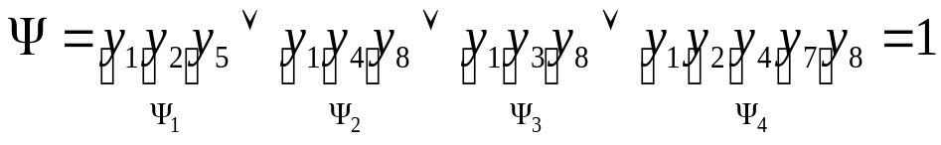
Выбираем любое Ψ_{i} , которое содержит минимальное число букв:
Ψ₁={y₁, y₂, y₅} содержит 3 буквы ⇒ хроматическое число γ(G)=8-3=5.
Далее запишем для раскраски графа следующее:
y₁ → Φ₁={x₁, x₂,x₃,x₄,x₇} ⇒S₁={x₅, x₆} —
эти вершины окрашиваем в цвет “0”
y₂ → Φ₂={x₁,x₂,x₃,x₆,x₇} ⇒S₂={x₄, x₅} ⇒{x₄} —
эту вершину окрашиваем в цвет “1”
y₅ → Φ₅={x₁,x₃,x₄,x₅,x₆,x₈} ⇒S₅={x₂, x₇} —
эти вершины окрашиваем в цвет “2”
y₈ → Φ₈={x₂,x₄,x₅,x₆,x₇,x₈} ⇒S₈={x₃} —
эта вершина окрашиваем в цвет “3”
y₈ → Φ₈={x₂,x₄,x₅,x₆,x₇,x₈} ⇒S₈={x₈} —
эта вершина окрашиваем в цвет “4”
x₇ как недостающая, получает цвет “5”
X₃
3

X₄
1

X₁
4

0
2
5
0
2

X₅
X₆
X₂
X₇
X₈

Задание №3
Решить задачу коммивояжера для данной матрицы расстояний.
(Задача коммивояжера:
Коммивояжер должен выехать из заданного города, объехать все остальные города и вернуться назад по кратчайшему маршруту.)
 | 1 | 2 | 3 | 4 | 5 | 6 | 7 | 8
1 | ∗
2 | 35
3 | 27
4 | 16
5 | 27
6 | 16
7 | 22
8 | 22 | 50 | 27 | 28 | 30 | 16 | 52 | ∗

Решение:
В клетку с индексом ii ставим символ ∞. Затем с помощью процедуры редукции сначала производим приведение матрицы по строкам, а потом — по столбцам.
 | 1 | 2 | 3 | 4 | 5 | 6 | 7 | 8
1 | ∞
2 | 27
3 | 18
4 | 0
5 | 15
6 | 6
7 | 5
8 | 6
 |  |  |  |  |  |  |  |  |  | ∑_{стр}=7

 | 1 | 2 | 3 | 4 | 5 | 6 | 7 | 8
1 | ∞ |  |  |  |  |  |  | 0
2 | 27 |  |  |  |  |  |  | 10
3 | 18 |  |  |  |  |  |  | 9
4 | 0 |  |  |  |  |  |  | 65 |  | ∑=7+14=21
5 | 15 |  |  |  |  |  |  | 24 |  | ∑=7+14=21
6 | 6 |  |  |  |  |  |  | 21 |  | Все маршруты, найденные в ходе решения, больше либо равны 21
7 | 5 |  |  |  |  |  |  | 0 |  | Все маршруты, найденные в ходе решения, больше либо равны 21
8 | 6 |  |  |  |  |  |  | ∞ |  | Все маршруты, найденные в ходе решения, больше либо равны 21
 | 0 |  |  |  |  |  |  | 0 | ∑_{ст}=14 | Все маршруты, найденные в ходе решения, больше либо равны 21

Нулевая  клетка | Число вычитаемое из |  | ∑
Нулевая  клетка | строки | столбца | ∑
(1,3)
(1,8)
(2,7)
(3,2)
(4,1) | 15 | 5 | 20 | ⇒4→1
(5,2) |  |  |  | Из города 4 едет в 1
(6,2)
(7,4)
(7,5)
(7,8) | 0 | 0 | 0
(8,6)

Вычеркиваем строку 4 и столбец 1, а в клетку (1,4) ставим символ ∞.

 | 2 | 3 | 4 | 5 | 6 | 7 | 8
1 | 16
2 | ∞
3 | 0 |  |  |  |  |  |  | Так как данную матрицу привести невозможно (в любой строке и в любом столбце ∃0), строим таблицу нулевых клеток.
5 | 0
6 | 0
7 | 26
8 | 34

Нулевая  клетка | Число вычитаемое из |  | ∑
Нулевая  клетка | строки | столбца | ∑
(2,7) | 9 | 2 | 11 | ⇒2→7
 |  |  |  | Из города 2 едет в 7
 | 0 | 0 | 0

Вычеркиваем строку 2 и столбец 7, а в клетку (7,2) ставим символ ∞.
 | 2 | 3 | 4 | 5 | 6 | 8
1 | 16
3 | 0 |  |  |  |  |  | Так как данную матрицу привести невозможно (в любой строке и в любом столбце ∃0), строим таблицу нулевых клеток.
5 | 0
6 | 0
7 | ∞
8 | 34

Нулевая  клетка | Число вычитаемое из |  | ∑
Нулевая  клетка | строки | столбца | ∑
(7,5) | 0 | 10 | 10 | ⇒7→5
 |  |  |  | Из города 7 едет в 5
 |  |  |  | ⇒2→7→5

Вычеркиваем своё.
 | 2 | 3 | 4 | 6 | 8 |  |  |  |  | 2 | 3 | 4 | 6 | 8
1 | 16 | 0 | ∞ | 21 | 0 |  | 0 |  | 1 | 16 | 0 | ∞ | 21 | 0
3 | 0 | ∞ | 2 | 23 | 9 |  | 0 |  | 3 | 0 | ∞ | 0 | 23 | 9
5 | ∞ | 18 | 43 | 0 | 18 |  | 6 |  | 5 | ∞ | 18 | 41 | 0 | 18
6 | 0 | 9 | 11 | ∞ | 21 |  | 0 |  | 6 | 0 | 9 | 9 | ∞ | 21
8 | 34 | 2 | 8 | 0 | ∞ |  | 0 |  | 8 | 34 | 2 | 6 | 0 | ∞
 | ∑=21+6+2=29 |  |  |  |  |  | ∑_{стр}=6
 |  |  |  |  |  |  |  |  |  | 0 | 0 | 2 | 0 | 0 | ∑_{ст}=2

Нулевая  клетка | Число вычитаемое из |  | ∑
Нулевая  клетка | строки | столбца | ∑
Далее своё
Кратчайший маршрут коммивояжера:
9
8
18
18
25
16
9
3
1
6
4
5
7
2
8

27

Если были альтернативные варианты, то их тоже следует привести и проанализировать.

